# تطبيق ادارة الطلبات

**المقدمة :**

**هدف التطبيق هو تقديم وسيلة سهلة للتواصل بين الموظفين والادارة فيما يخص طلبات الموظف مثل اجازات ومكافات و شكاوى**

|  |  |
| --- | --- |
| **11** | تسجيل الدخول |
|  |  |

#### 1.1 تسجيل الدخول

* **يجب عليك ادخال اسم المستخدم الخاص بك (كود الموظف الخاص بك) وكلمه المرور الافتراضية (Req@12) ثم الضغط على زر دخول المستخدم .**

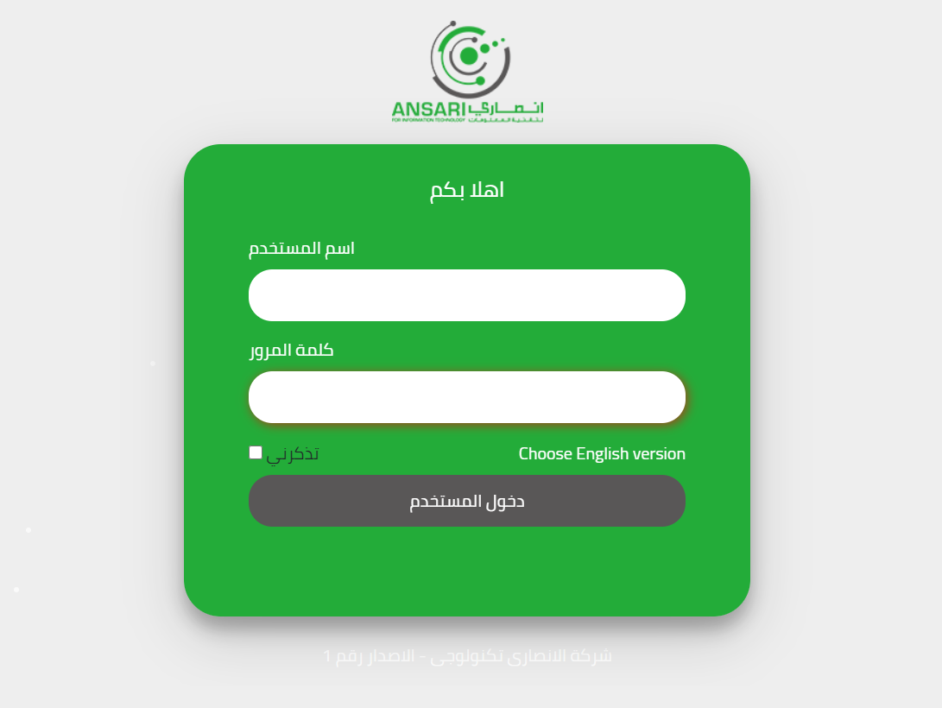

*Copyrights. ProMax Media 2014 All Rights Reserved.*

#### 1.2 التعهد باستلام العمل

* **والتى تمر بثلاثة خطوات خاصة بالموظفين فقط**

|  |  |
| --- | --- |
| التعهد | **12** |
|  |  |

##### 1.2.1 الخطوة الاولى

**وهى الاقرار باستلام العمل عن طريق ادخال اسم قريب يمكن الاتصال بة وعنوانه ورقم الهاتف ثم الموافقه على كل ما بها والضغط على زر التالى للانتقال للخطوة الثانية .**

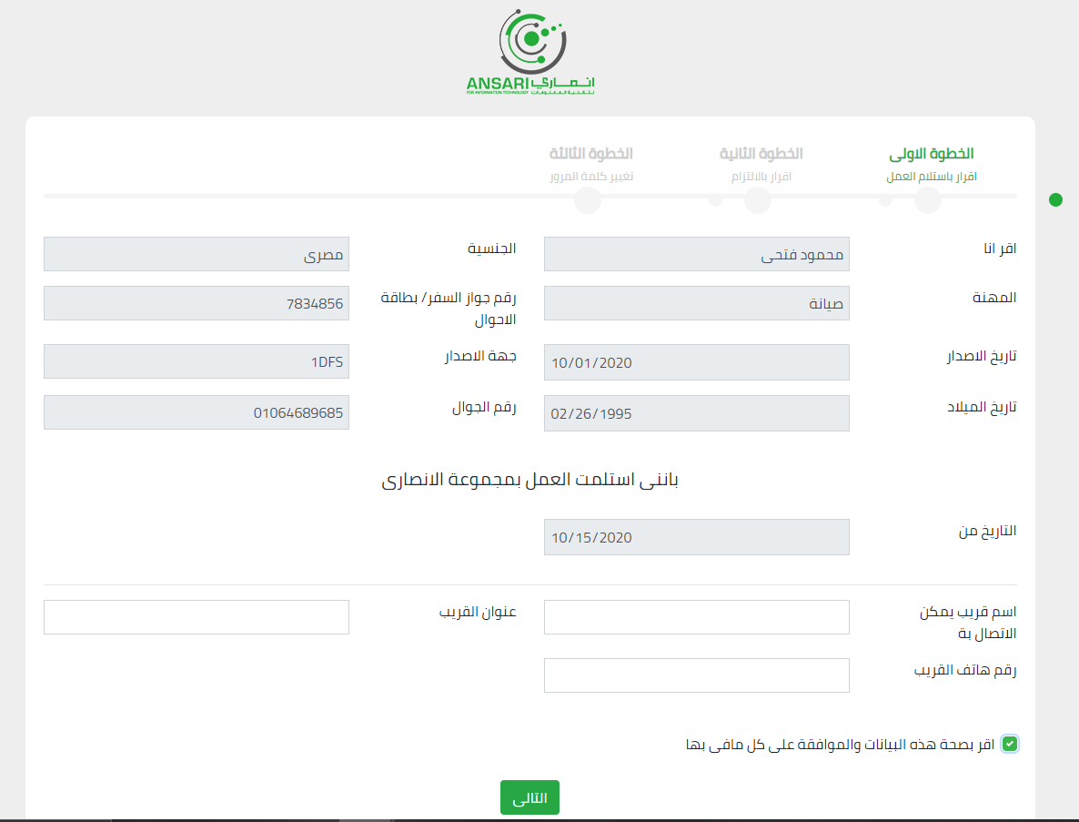

##### **1.2.2 الخطوة الثانية**

**وهى الاقرار بالالتزام عن طريق الموافقة على كافة الشروط والضغط على زر التالى للانتقال للخطوة الثالثة.**

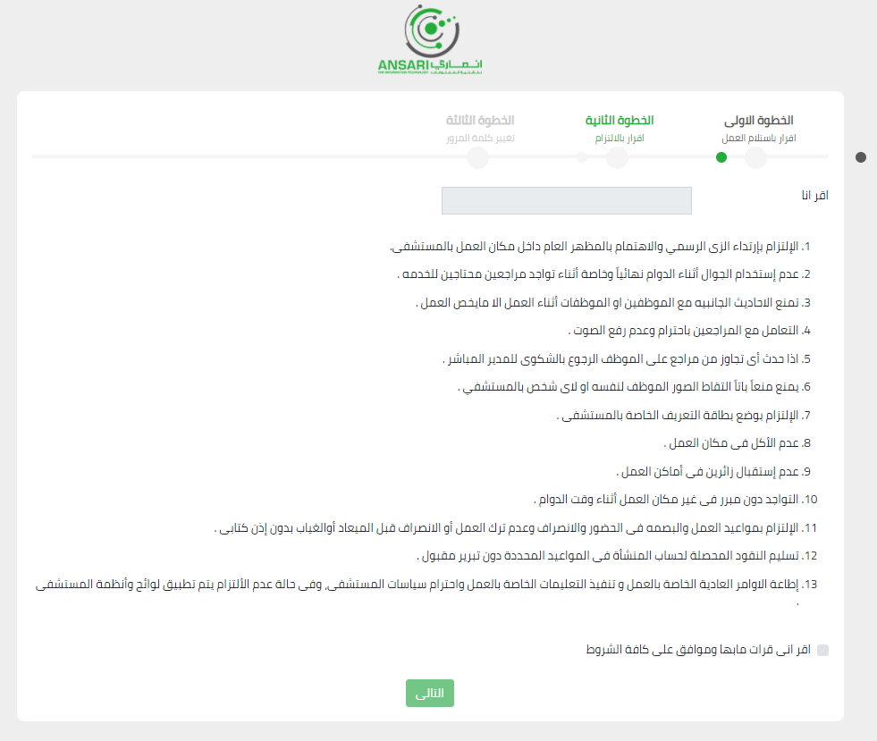

|  |  |
| --- | --- |
| التعهد | **13** |
|  |  |

##### **1.2.3 الخطوة الثالثة**

**وهى تغيير كلمة المرور عن طريق ادخال كلمة المرور الجديدة وتاكيدها ثم الضغط على زر تغيير كلمة المرور للانتقال الى الشاشة الرئيسية .**

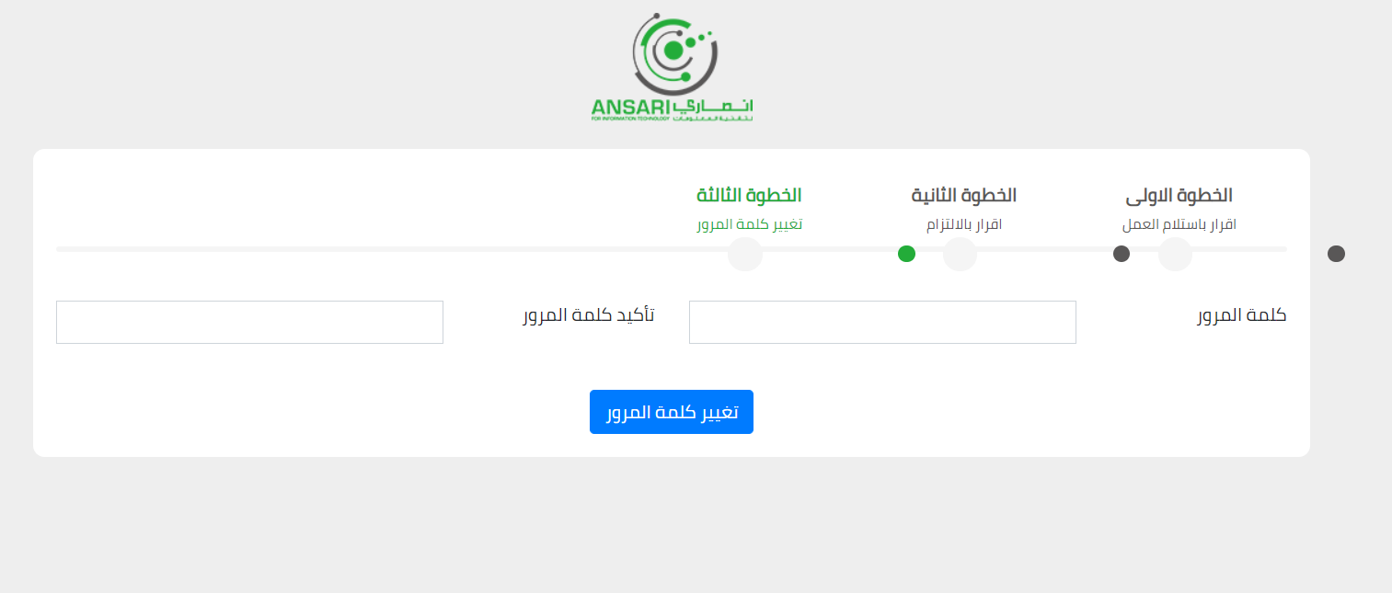

##### 

##### 1.2.4 الشاشة الرئيسية الخاصة بالموظفين :

**وهى عبارة عن مجموعة من الاحصائيات تتضمن (الاجازات المتاحة بالسنة  ,  اجازات مستهلكة ,**

**رصيد الاجازات المتاح , اجمالى المكافئات لهذا الشهر , اجمالى الخصومات لهذا الشهر)  بالاضافة الى**

**مجموعة لاخر القرارات .**

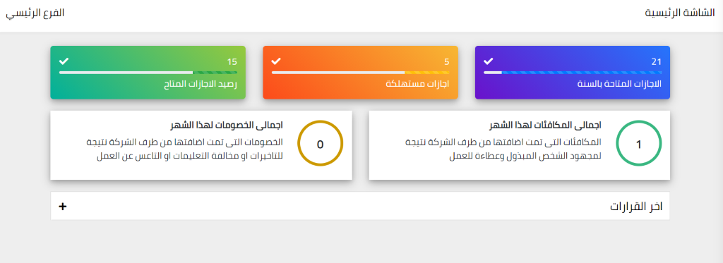

##### 1.2.4 الشاشة الرئيسية الخاصة بالمديرين :

**وهى عبارة عن مجموعة من الاحصائيات تتضمن (اجمالى المكافئات لهذا الشهر , اجمالى الخصومات لهذا الشهر)  بالاضافة الى البحث فى الموظقين واظهار البيانات الخاصه لكل موظف .**

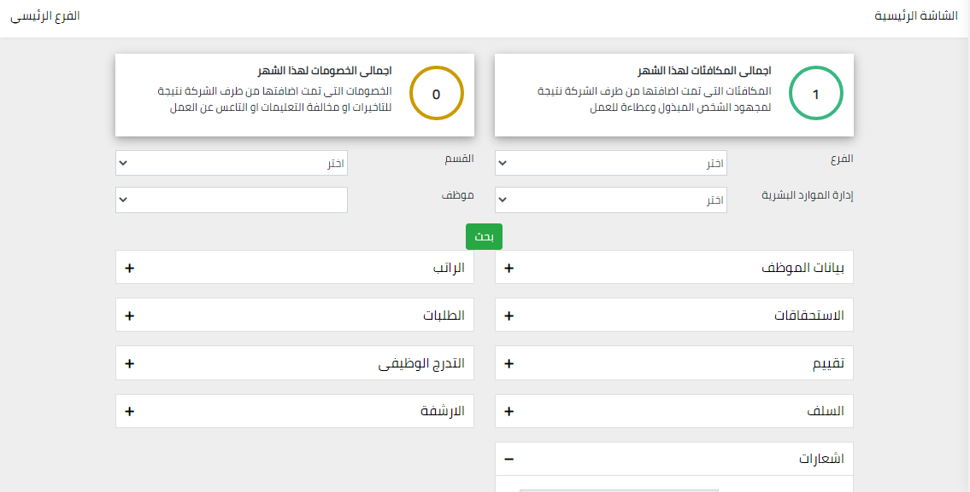

## تغيير كلمة المرور : 1.2.6

**تغيير كلمة المرور عن طريقة كلمة المرور القديمة وكلمة المرور الجديدة وتاكيدها .**

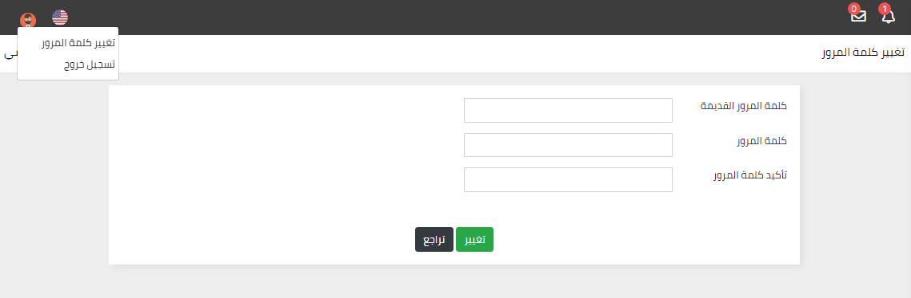

# Chapter II

**1 انواع المستخدمين**

|  |  |
| --- | --- |
| **موظف** | **1** |
| **مدير قسم** | **2** |
| **مدير ادارة** | **3** |
| **مدير شئون العاملين** | **4** |
| **رئيس مجلس الادارة** | **5** |

|  |  |
| --- | --- |
| الوظائف | **13** |
|  |  |

اولا : الموظف

- الوظائف المتاحة للموظف

## طلب اجازة 2.1

يقوم الموظف بملئ البيانات الخاصة بطلب الاجازه

ثم يقوم الموظف البديل بالموافقة بعد ذلك سيظهر الطلب للمدير وسيقوم باتخاذ اللازم

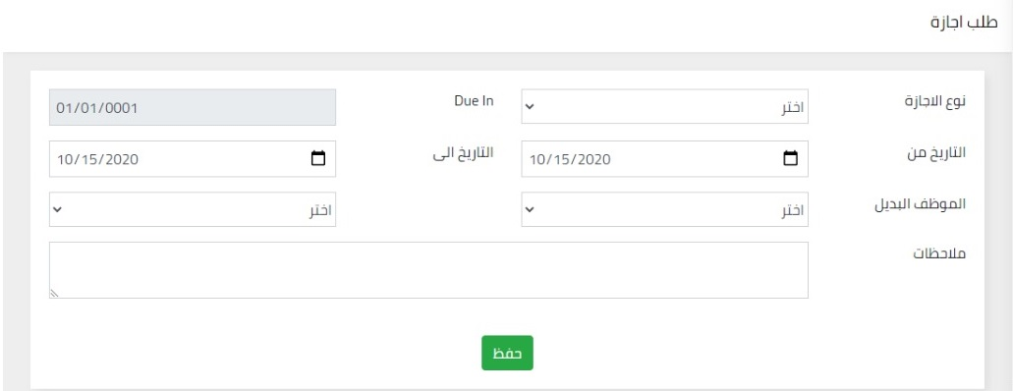

|  |  |
| --- | --- |
| **14** | الوظائف |
|  |  |

## طلب صرف تذاكر 2.2

يقوم الموظف بملئ البيانات الخاصة بطلب صرف تذاكر له

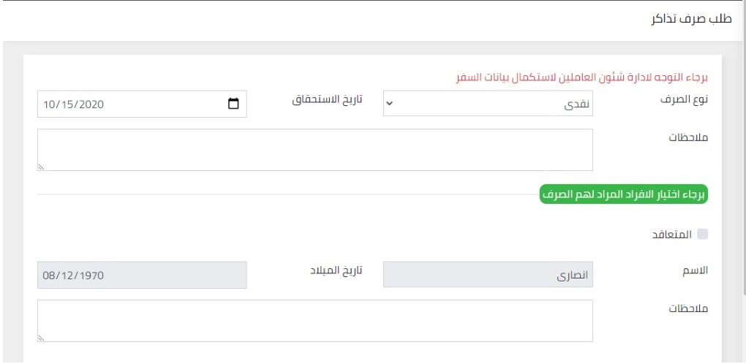

واذا كان متزوج يقوم بملئ الجزء الخاص بالزوجة

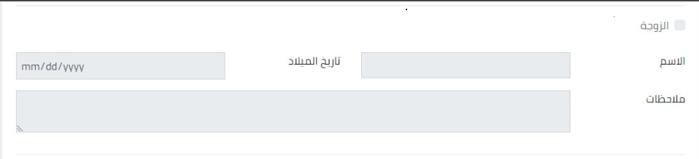

واذا كان يعول ابناء يقوم بملئ الجزء الخاص بالابناء

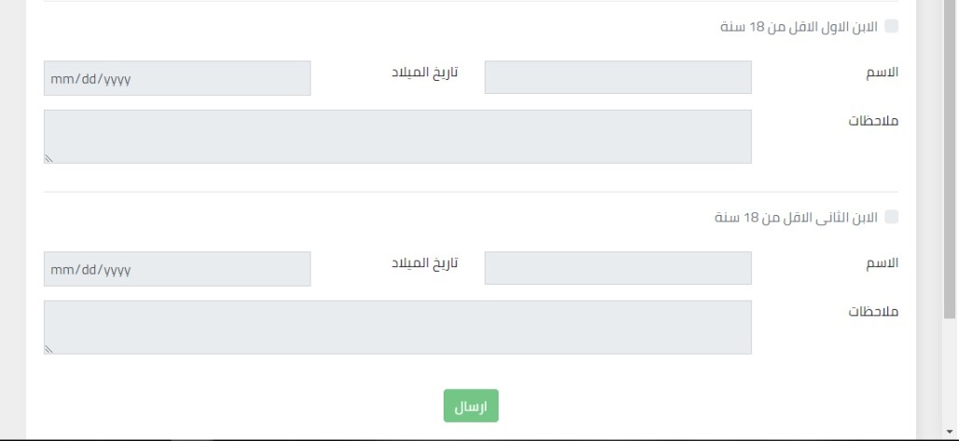

## 

# المكافات 2.3

اذ تم صرف مكافاه للموظف ستظهر له في المكافات

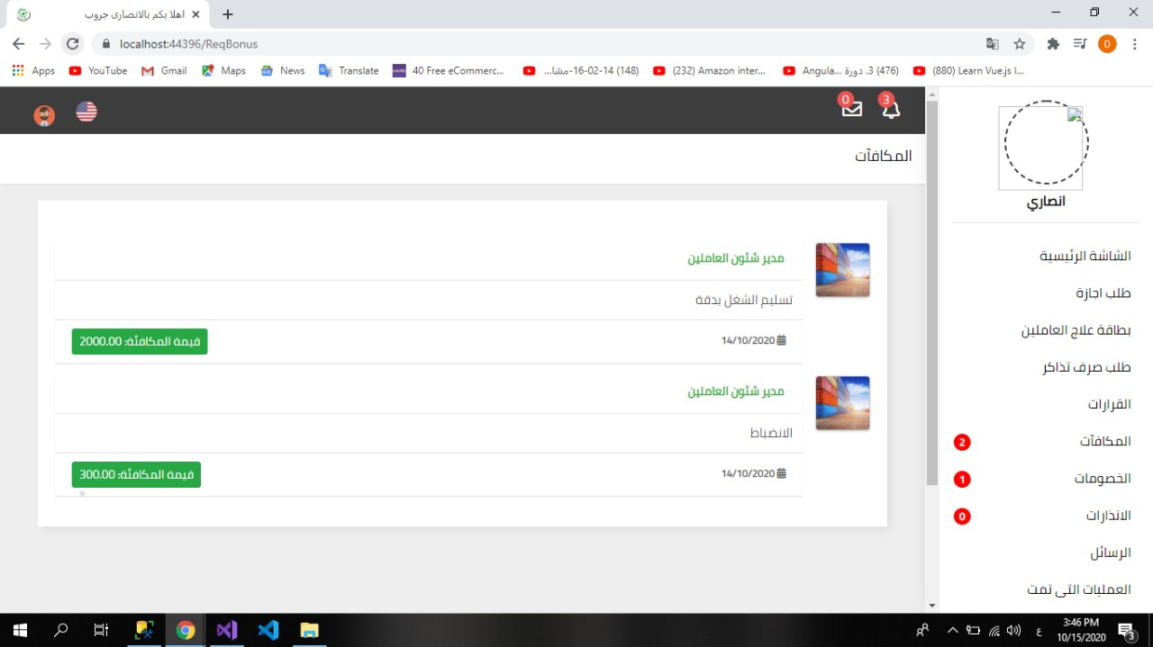

|  |  |
| --- | --- |
| الوظائف | **15** |
|  |  |

|  |  |
| --- | --- |
| الوظائف | **16** |
|  |  |

# الخصومات 2.4

اذ تم صرف خصم للموظف ستظهر له في الخصومات

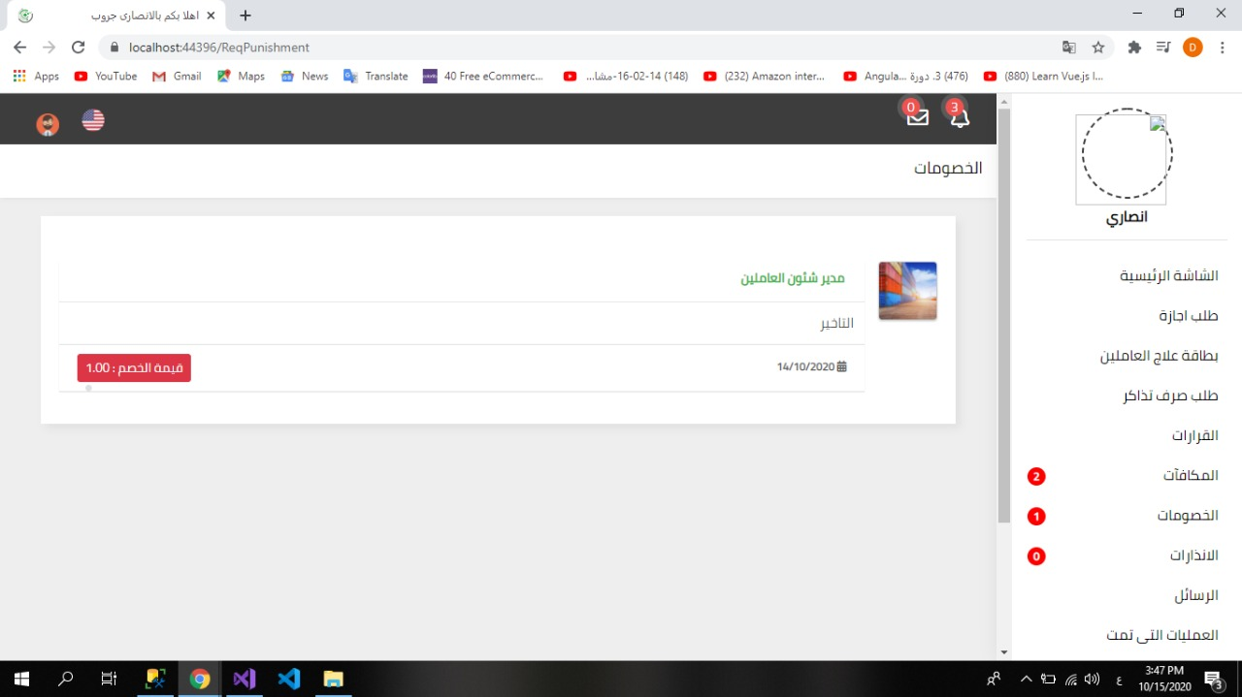

|  |  |
| --- | --- |
| الوظائف | **17** |
|  |  |

# الانذارات 2.5

اذ تم اعطاء انذار للموظف ستظهر له في الانذارات

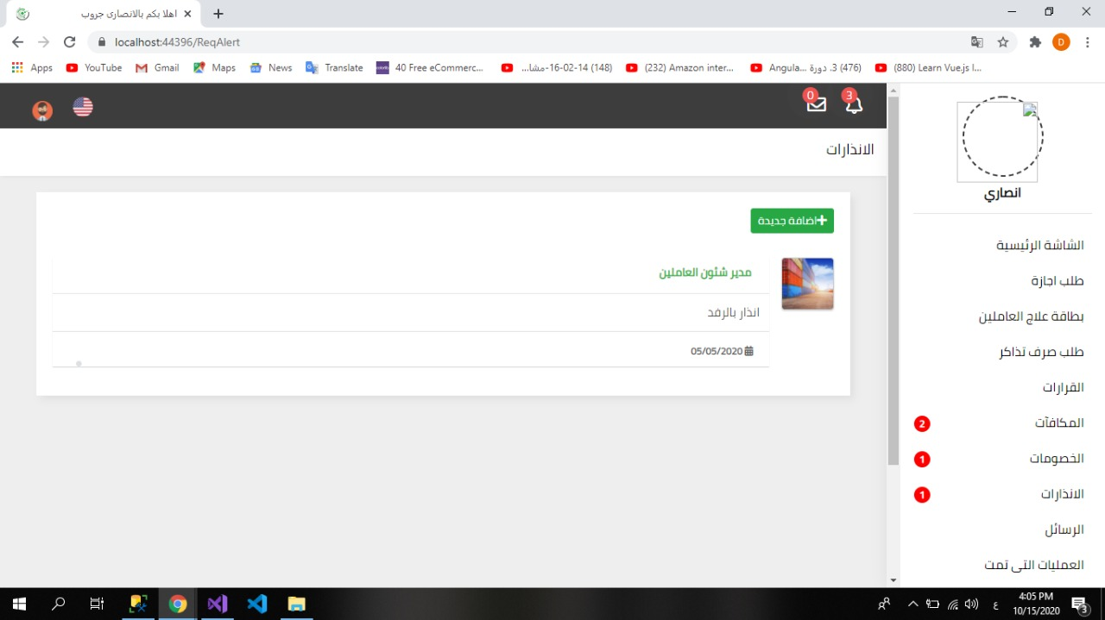

|  |  |
| --- | --- |
| الوظائف | **18** |
|  |  |

# 2.6 الرسائل

اذا ارسل موظف رساله او اذا ارسلت له رساله يستطيع مشاهدتها في الرسائل

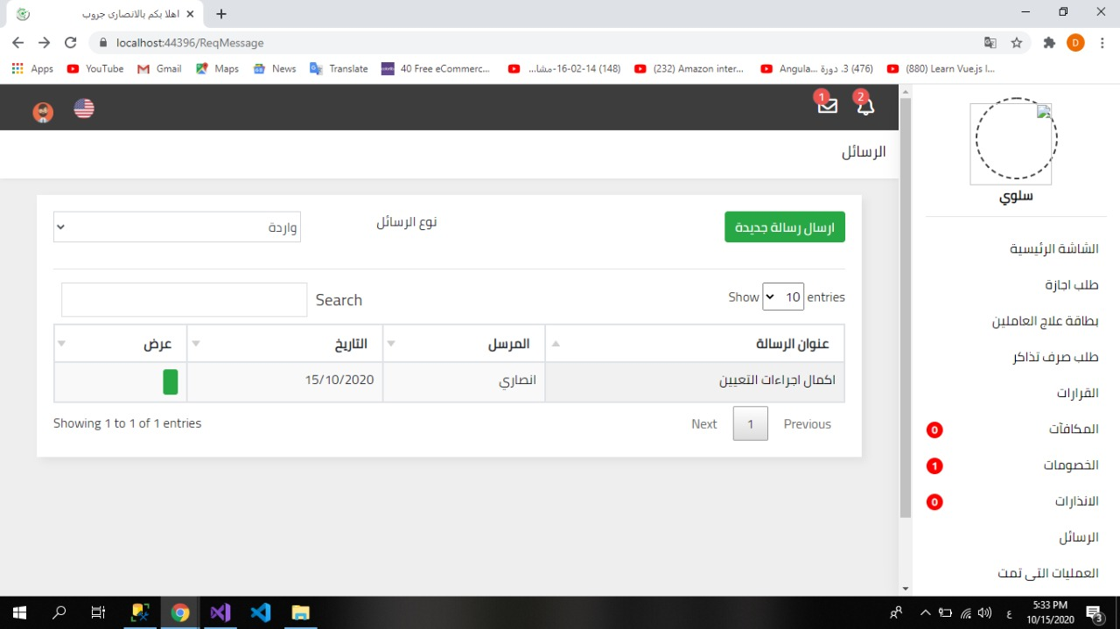

|  |  |
| --- | --- |
| الوظائف | **19** |
|  |  |

ويستطيع قراءه الرسالة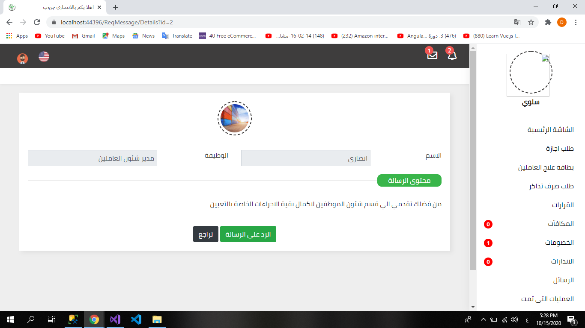

ويستطيع الرد علي الرسالة من خلال الضغط علي زرار الرد علي الرساله\

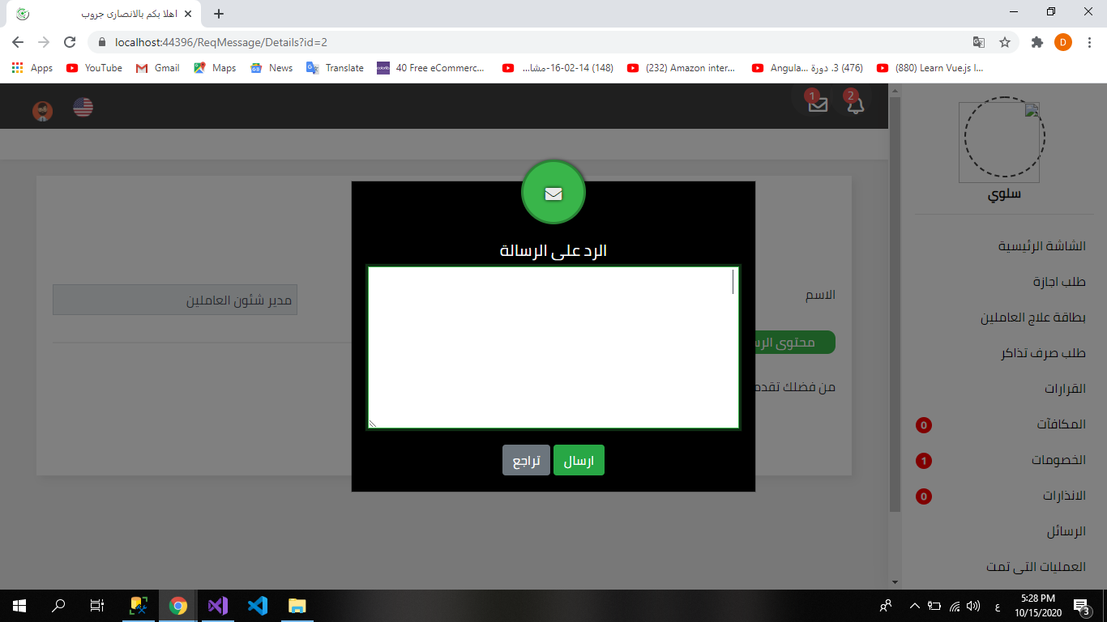

|  |  |
| --- | --- |
| الوظائف | **20** |
|  |  |

|  |  |
| --- | --- |
| الوظائف | **21** |
|  |  |

# 2.7 العمليات التي تمت

يشاهد جميع العمليات التي قام بها من طلبات اجازة وصرف تذاكر وشكاوي

كما يمكن ان يقوم بفلترة العمليات حسب طلباته

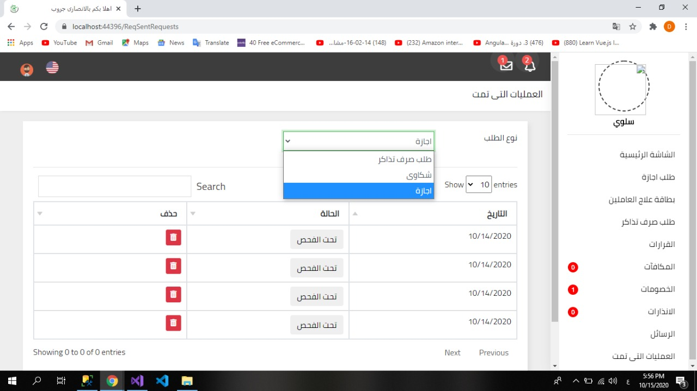

|  |  |
| --- | --- |
| الوظائف | **22** |
|  |  |

# 2.8 ارسال شكوى

يستطيع الموظف ان يقوم بتقديم شكوي الي الموظف المسئول

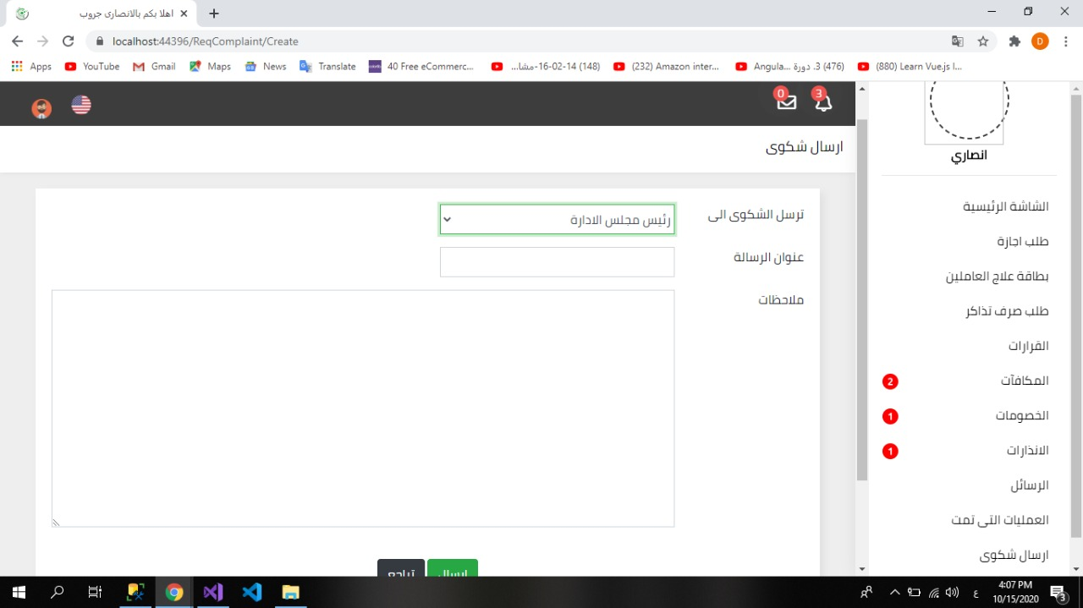

|  |  |
| --- | --- |
| الوظائف | **23** |
|  |  |

# الفصل الثالث

شاشات الادمن والمديرين تحتوي علي جميع شاشات الموظف بالاضافة الي الأتي :

|  |  |
| --- | --- |
| الوظائف | **24** |
|  |  |

## 3.1 القرارات

* يمكن من خلال شاشة القرارات اضافة قرارات جديدة
* يمكن استعراض القرارات التى تمت اضافتها

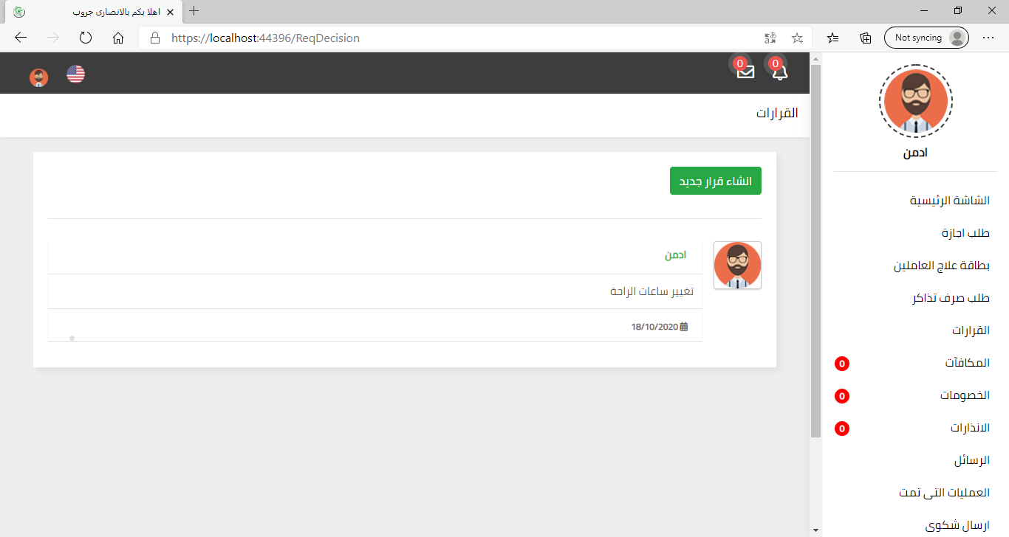

*Copyrights. Ansari Media 2020 All Rights Reserved.*

|  |  |
| --- | --- |
| الوظائف | **25** |
|  |  |

## 3.2 اضافة قرار

يتم ادخال البيانات الشركة, القسم , عنوان القرار, تفاصيل القرار

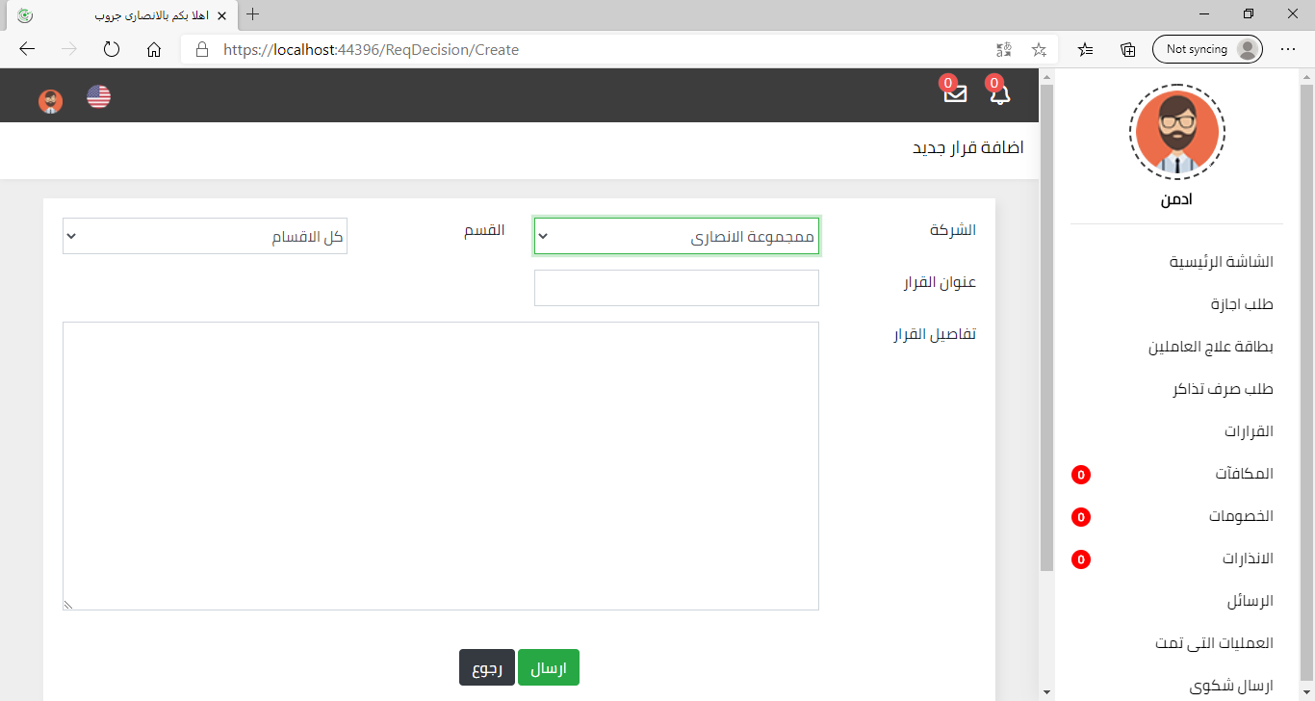

|  |  |
| --- | --- |
| الوظائف | **26** |
|  |  |

## 3.3 طلبات الموظفين

* يمكن استعراض طلبات الموظفين المختلفة

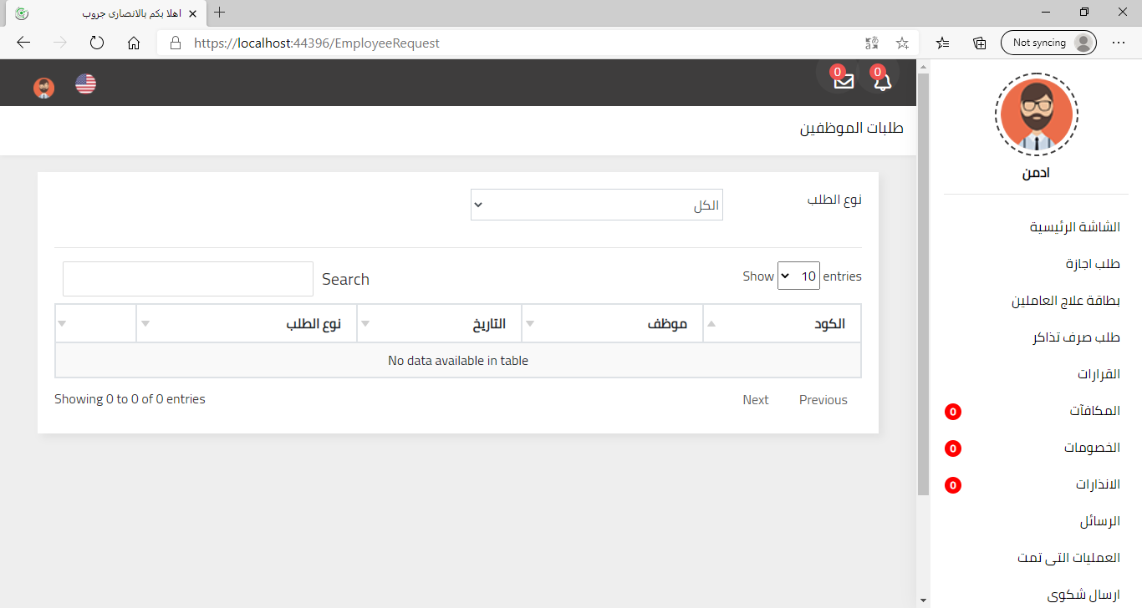

|  |  |
| --- | --- |
| الوظائف | **27** |
|  |  |

## 3.4 المكافئات والخصومات

يمكن من خلال الشاشة استعراض مكافئات وخصومات الموظفين

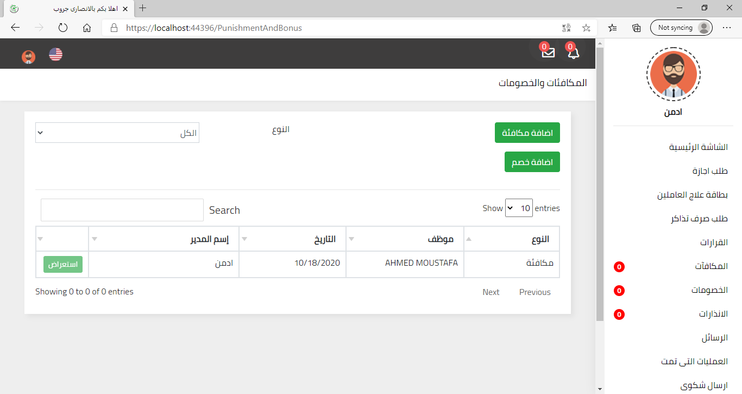

|  |  |
| --- | --- |
| الوظائف | **28** |
|  |  |

## 3.5 اضافة مكافاة

* يمكن للمستخدم اضافة مكافأة للموظف
* يتم ادخال البيانات الموظف, نوع المكافاة (يوم , مبلغ) , القيمة , العنوان , سبب المكافاة

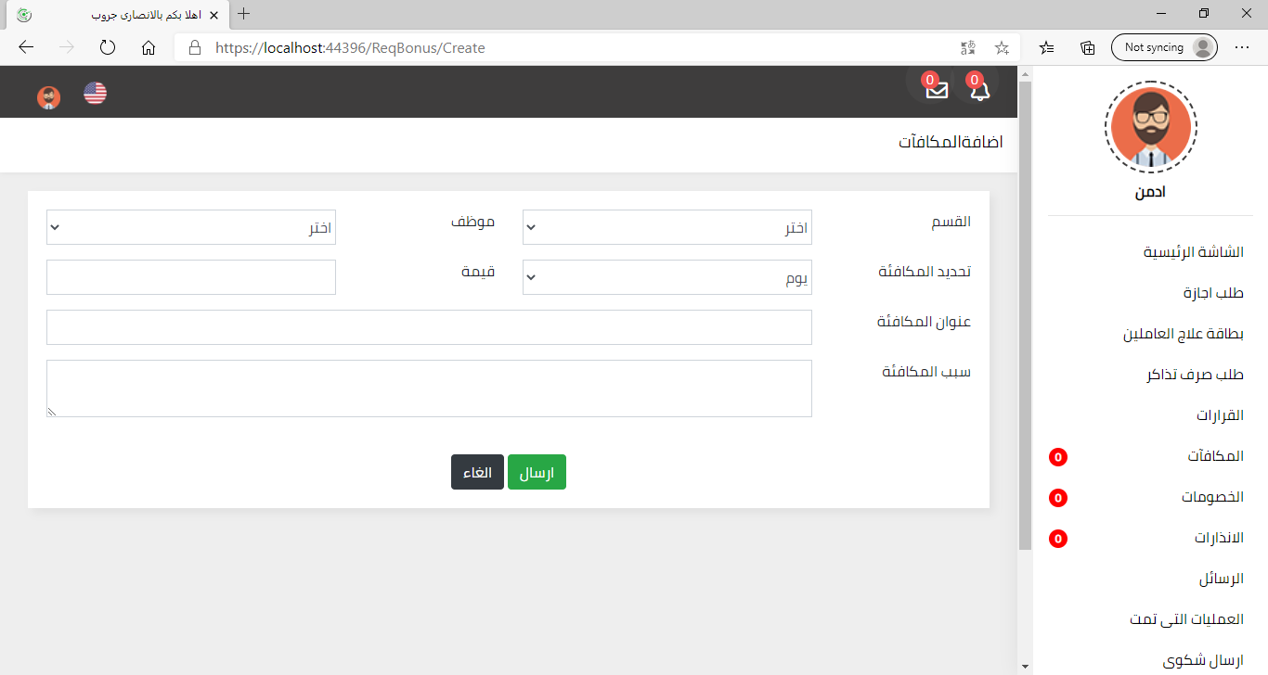

|  |  |
| --- | --- |
| الوظائف | **29** |
|  |  |

## 3.6 اضافة خصم

يمكن للمستخدم اضافة خصم للموظف

يتم ادخال البيانات الموظف, نوع الخصم(يوم , مبلغ) , القيمة , العنوان , ملاحظات

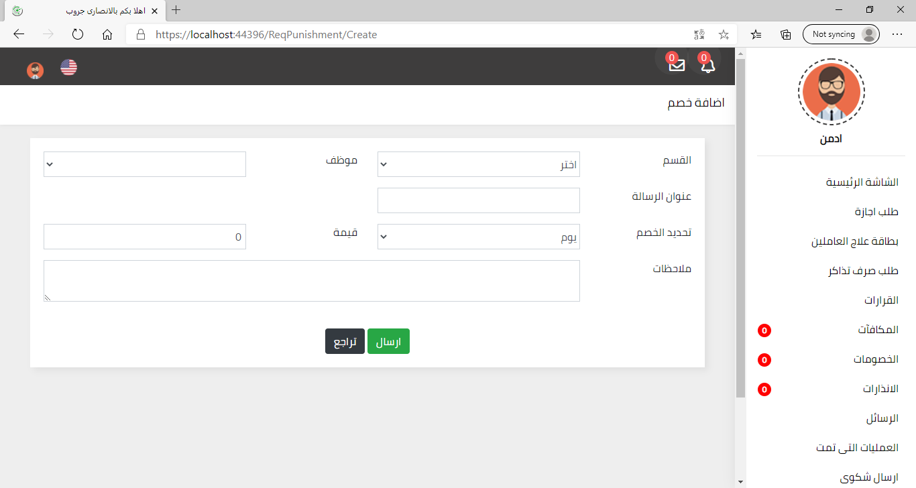

**3.7 التقييم :**

يمكن من خلال شاشة التقييم اختيار ملف التقييم الذي سيتم تقييم الموظف من خلاله .

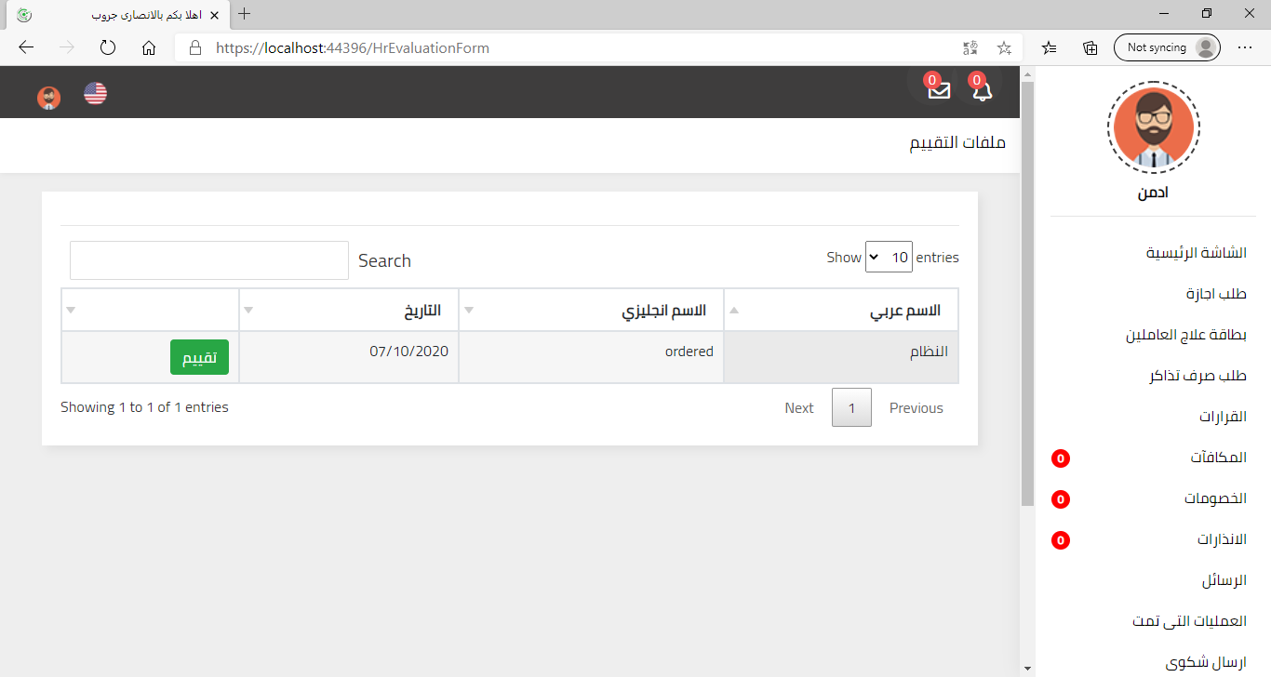

3.8 **اضافة تقييم :**

* يتم اختيار الموظف الذي سيتم تقييمه ثم الضغط تقييم .
* وبعد اختيار التقييم الضغط حفظ .

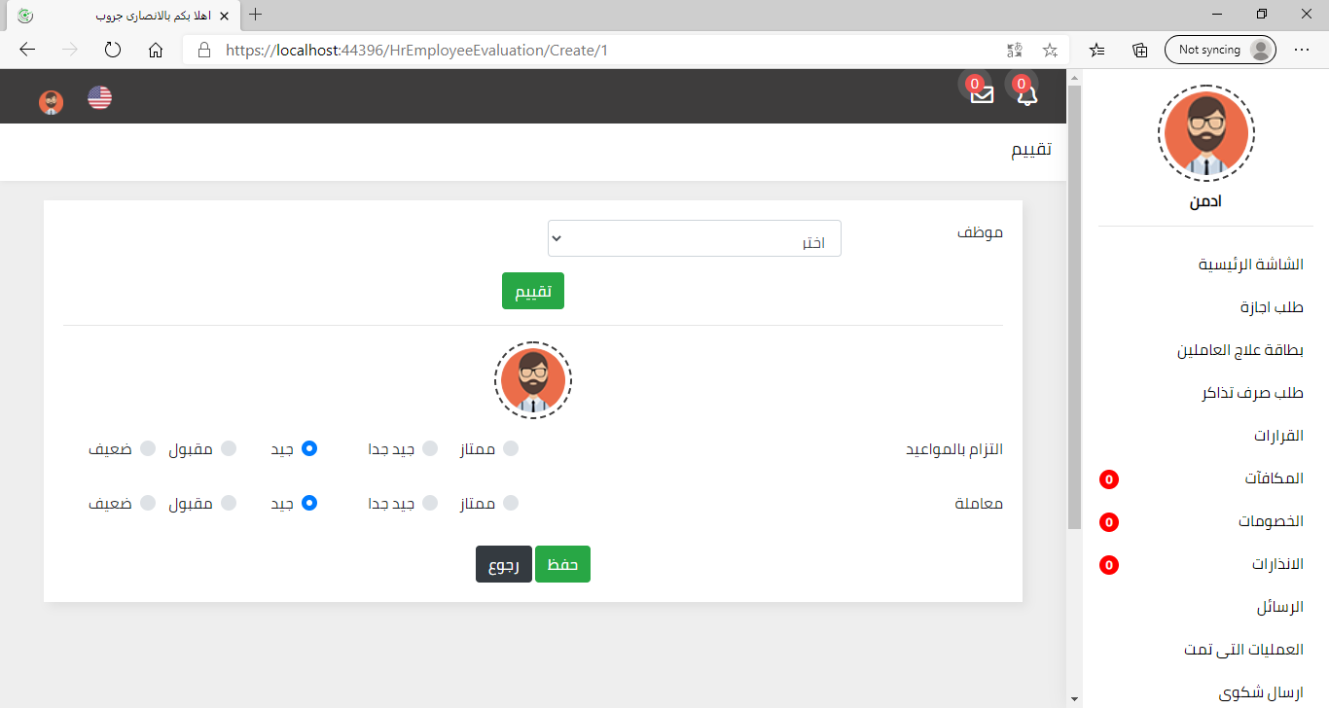

3.9 **تقييم الموظفيين :**

* يتم من خلاها عرض التقييمات التى تمت بالفعل .
* يمكن من خلال هذه الشاشه عرض التقييمات للاطلاع او للموافقة والرفض كما يمكن فقط للموظف الذى قام بعمل التقييم تعديله .

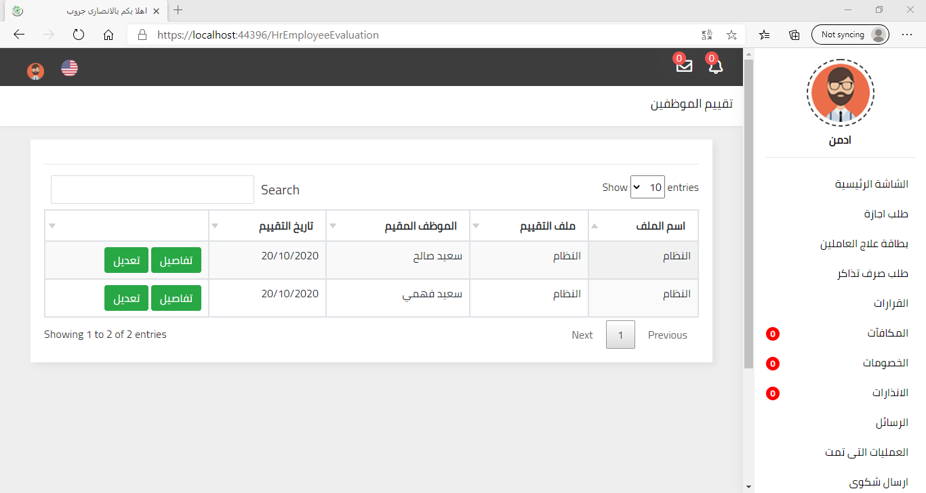

3.2.1**عرض واقرار التقييم** :

يمكن من خلال هذه الشاشة الموافقة او عدم الموافقة على التقييم واضافة الامضاء (خاصة فقط بمدير الادارة) .

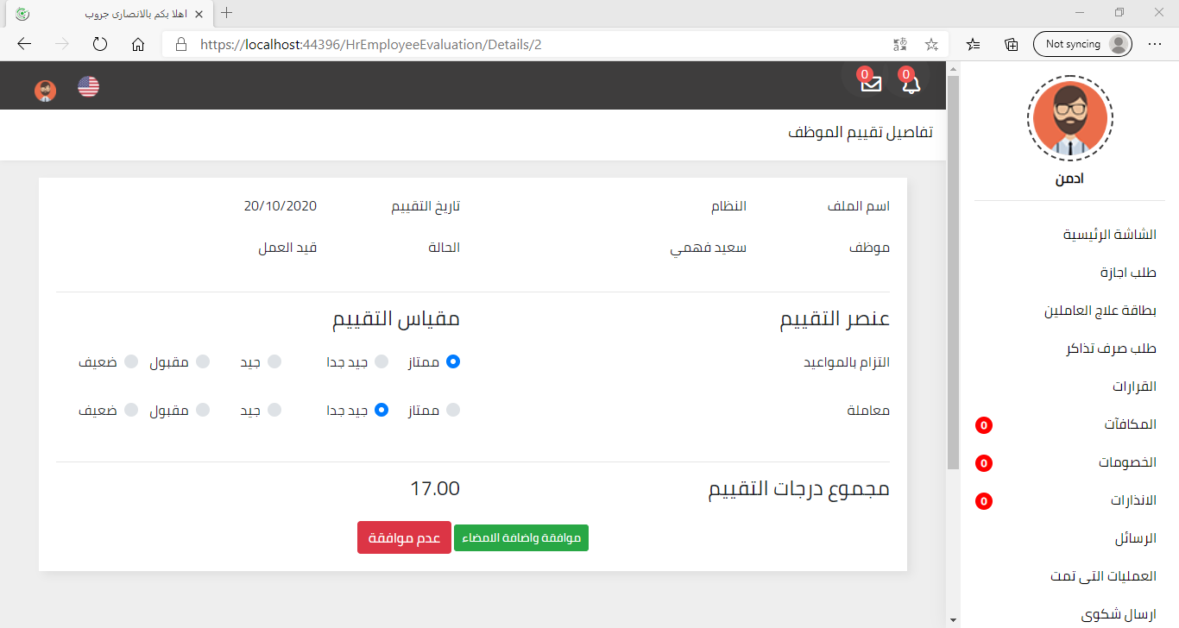

**الموافقة على طلب صرف التذاكر :** 3**.2.2**

عن طريق تلقى مدير الادارة ومدير الموارد البشرية اشعار بطلب صرف تذاكر جديد من الموظف والذى يمكن استعراضه والموافقة عليه واضافة الامضاء او عدم الموافقة .

